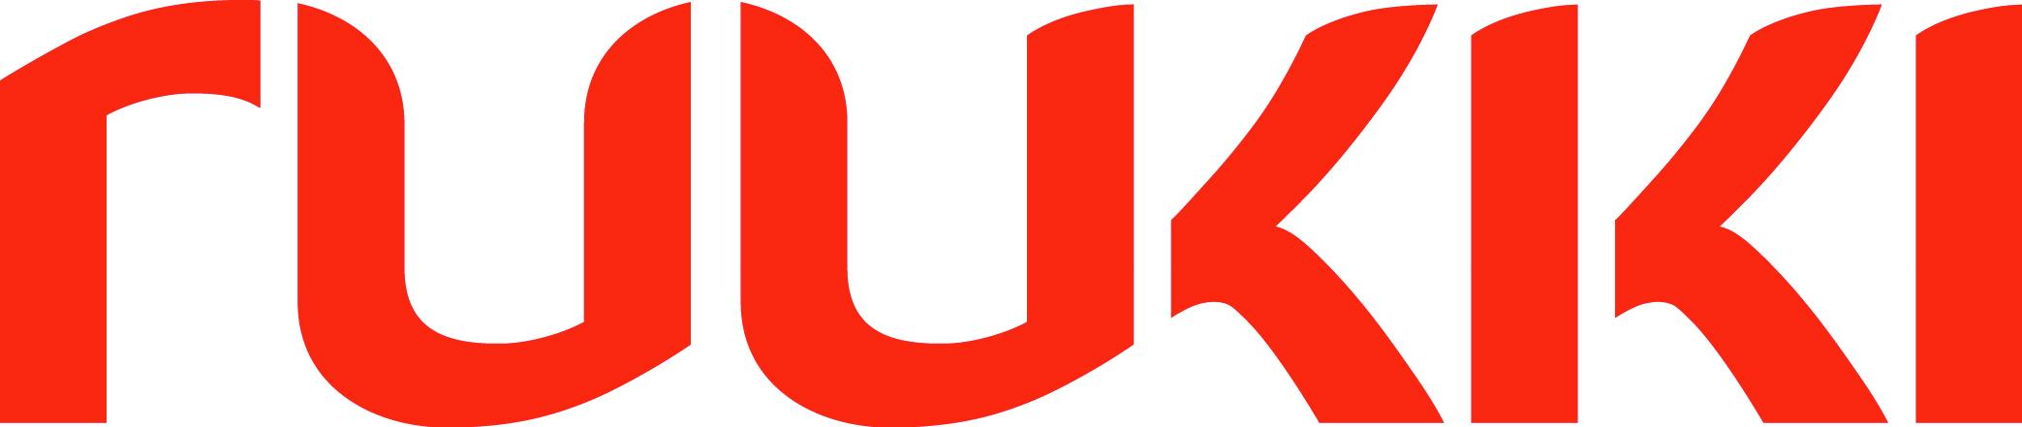
1 декабря 2014, Москва
Пресс-релиз
Ruukki установит на детской площадке возле ТРК «Плаза» в Обнинске спортивные тренажеры для детей.
Компания Ruukki выступила спонсором строительства социально значимого объекта - на ее средства на детской площадке в центре Обнинска возле ТРК «Плаза» будет построен современный тренажерный комплекс «Солнечный город», предназначенный для детей. Всего планируется установить 13 тренажеров различной степени сложности - от самого простого шагового тренажера до экзотических «Гиперэкстензии» и «Твистера» и тяжелейших «Вертикальная тяга» и «Имитация гребли».
«Наша компания давно отказалась от практики дарить на Новый год дежурные и дорогостоящие подарки VIP-клиентам, - рассказывает руководитель отдела маркетинга компании Ruukki Ксения Войтова, - Как и в прежние годы мы решили помочь детям и сделать им новогодний подарок. На сэкономленные средства – 500 тысяч рублей - мы смогли обеспечить современно оборудованную тренажерную площадку, включая установку тротуарной плитки. Теперь на этой площадке сможет заниматься физкультурой и спортом любой желающий».
«Мы верим, что каждый ребенок талантлив, вопрос в том сможет ли он раскрыть и развить свой талант. Мы рады, что можем внести свой вклад в спортивное развитие детей Обнинска. Доступ к тренажерам будет свободный, поэтому каждый ребенок сможет заниматься спортом в любое время», - говорит Юлия Балашова, руководитель одела кадров.
Глава Администрации города Обнинска Александр Авдеев воспринял инициативу компании Ruukki как доброе и знаковое начинание, которое послужит примером для других бизнесменов: «Это яркий и показательный пример социальной ответственности бизнеса. Компания Ruukki является крупнейшим работодателем Обнинска, и очень отрадно видеть, что она подает достойный пример российским компаниям в этом плане – пускает средства на благо своего города».

О компании Ruukki Construction
Ruukki Construction обслуживает потребителей в сфере строительства. Мы предлагаем полный диапазон продукции и услуг - от проектирования до установки, что помогает развивать деятельность наших корпоративных клиентов, среди которых инвесторы и строительные компании. В Ruukki Construction работает порядка 3 500 человек на 16 производственных предприятиях в Европе. Сравнимые чистые продажи в 2013 году составили 740 млн. ЕВРО.
Ruukki Construction является подразделением SSAB. SSAB это сталелитейная компания, которая базируется в странах Северной Европы и США и действует более, чем в 50 странах мира. Акции компании котируются на фондовой бирже NASDAQ OMX в Стокгольме. www.ssab.com

Контакты
За дополнительной информацией
обращайтесь к Ксении Войтовой, PR Директор компании Ruukki Rus
e-mail: kseniya.voitova@ruukki.com

Ольге Зуевой
тел. +7 495 6443938
e-mail: olga.zu@actionprgroup.com

